23520208 – Lớp CE119.P11.2
CE119-Lab06
4. Thực hành
Các vùng và chức năng:
-COMMANDS:
+Nạp code:Load Program -> Load Into Memory
+Chạy code: Execute ALL (chạy tất cả), Step Forward (chạy từng bước)
-EXCECUTION OPTIONS:
+Chọn kiến trúc: Architecture (RV64IM hoặc RV32IM) : độ dài thanh ghi 32bit hoặc 64bit
+Bật tắt Forwarding
+Xử lý mối nguy hiểm của chi nhánh
-VISUALIZATION OPTIONS:
+chọn cách lưa vào vùng nhớ: lower to upper bit (từ bit thấp đến bit cao), upper to lower bit (từ bit cao đến bit thấp)
-EXECUTION STATUS
+Hiển thị thanh ghi và vùng nhớ
+Hiển thị các câu lệnh
+Cổng I/O (console)
-SCHEMA LAYOUT
+Cấu trúc của RISC-V
+xem các câu lệnh khi pineline
VD chạy chương trình Simple Caculator trong Example List:
Code:
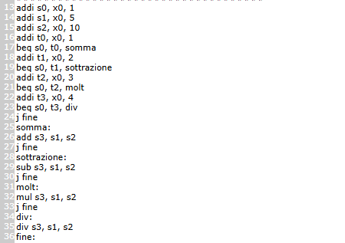
Lưa đồ pineline:
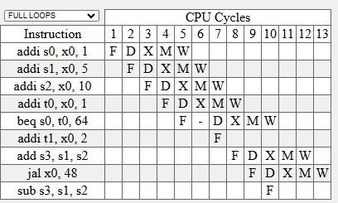
Màn hình sau khi đã chạy hết các code:
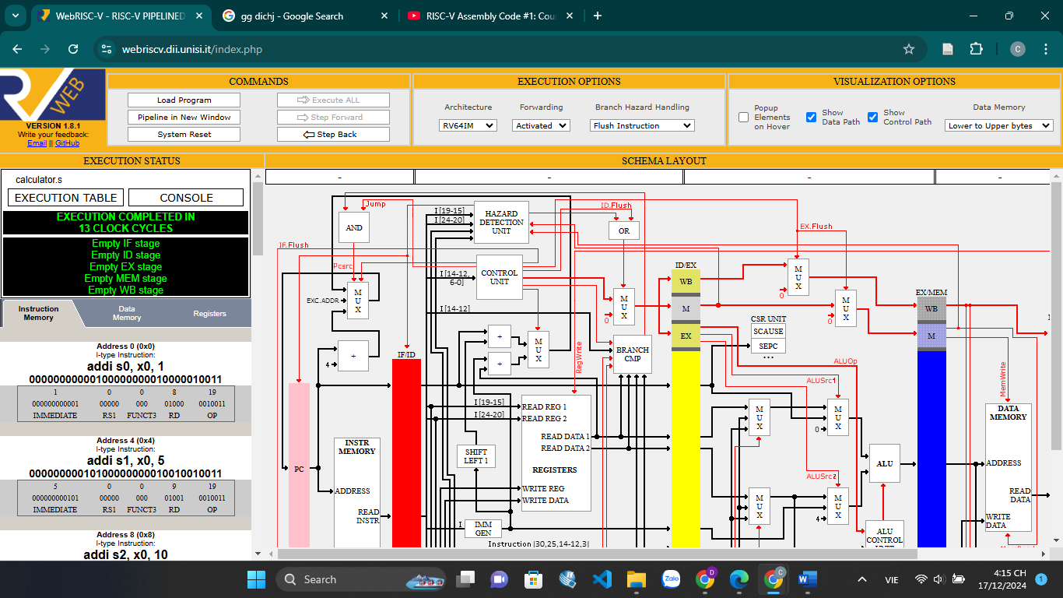
5. Bài tập 1
Code:
bne s4, s5, ELSE
add s1, s2, s3
j EXIT
ELSE:
sub s1, s2, s3
EXIT:
Chạy từng bước:
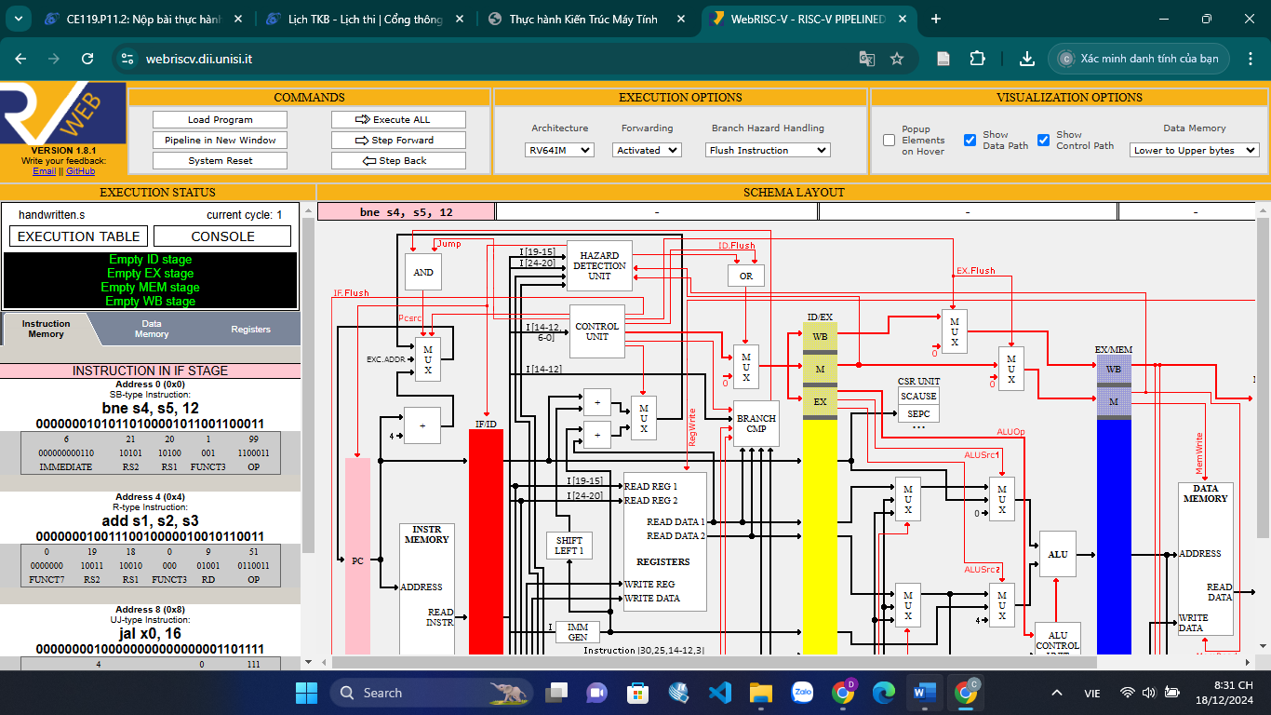
IF: Lấy lệnh bne s4, s5, 12 từ bộ nhớ lệnh, đưa vào thanh ghi lệnh
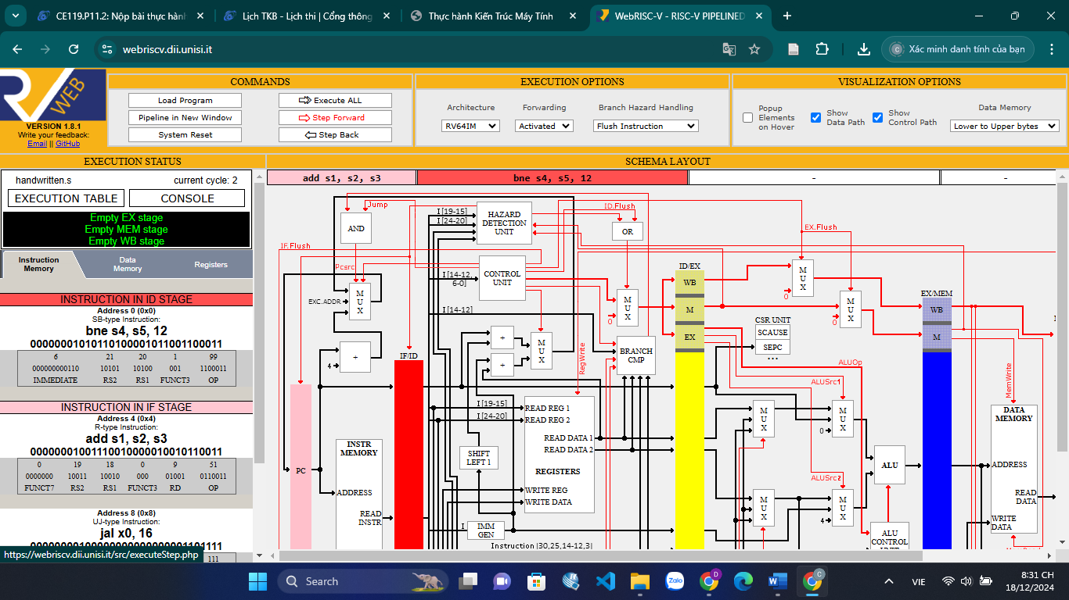
IF: Lấy lệnh add s1, s3, s3 từ bộ nhớ lệnh, đưa vào thanh ghi lệnh
ID: Giải mã lệnh bne s4, s5, 12
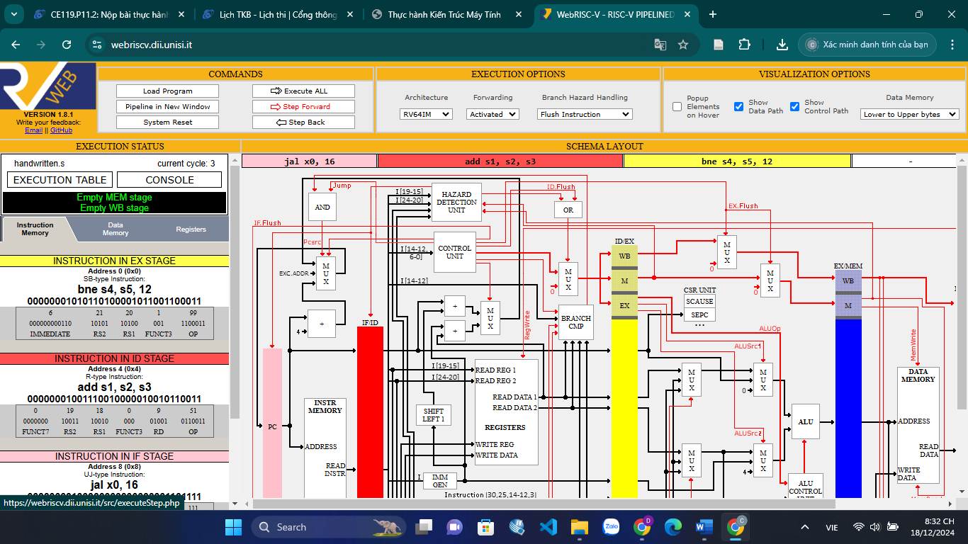
IF: đọc lệnh jal x0, 16, đưa vào thanh ghi lệnh
ID: giải mã lệnh add s1, s3, s3
EX: ALU thực hiện phép so sánh: s4 != s5. Nếu s4 != s5, tính địa chỉ nhánh (branch address) bằng cách cộng giá trị offset vào PC
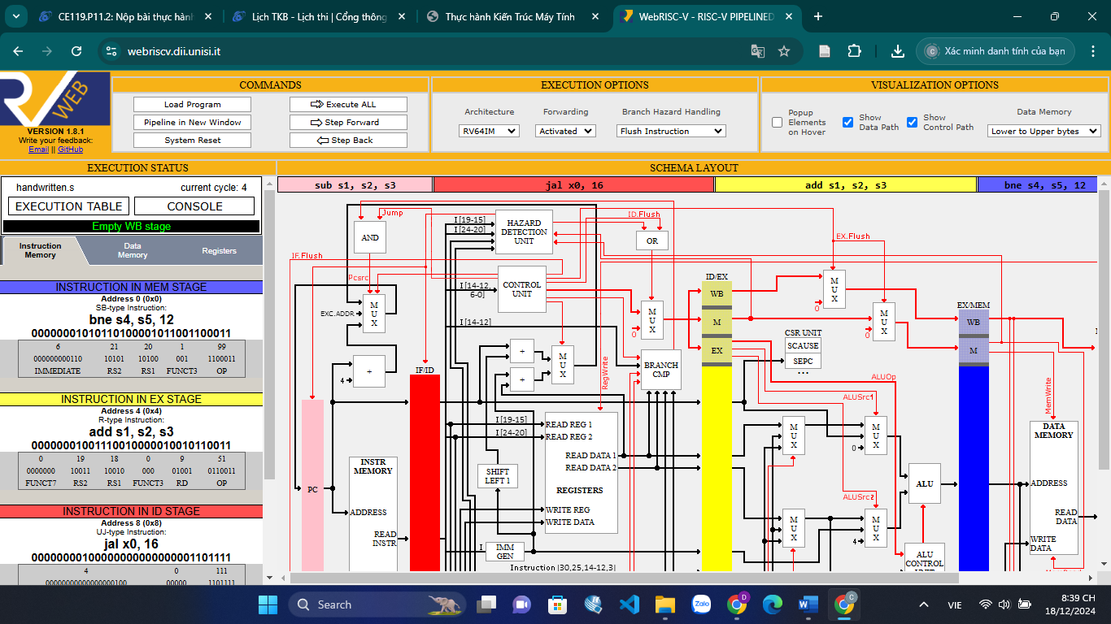
IF: đọc lệnh sub s1, s2, s3 đưa lện vào thanh ghi lệnh
ID: giải mã lệnh jal x0, 16 và xác định đây là lệnh nhảy không điều kiện
EX: tính toán thực hiện phép cộng s1=s2+s3
MEM: không thực hiện vì lệnh bne s4, s5, 12 không phải liên quan đến bộ nhớ
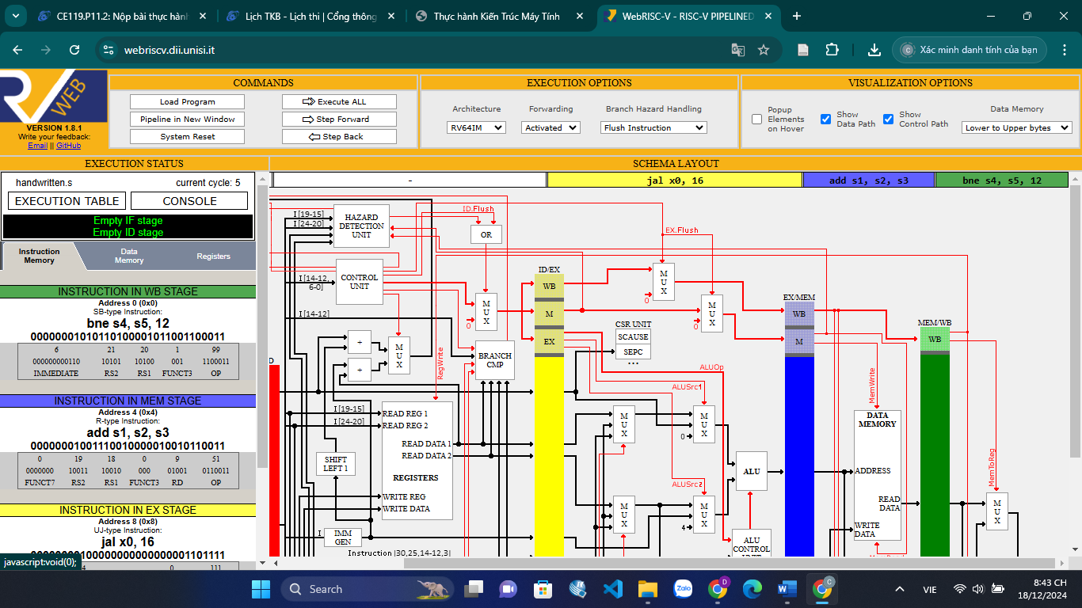
WB: lệnh bne s4, s5, 12 không có giá trị cần ghi về thanh ghi
MEM: không cần ghi vì lệnh add s1, s2, s3 không liên quan đến bộ nhớ
EX: thanh PC được cập nhập tới địa chỉ 16
Vì thanh ghi đã thay đổi địa chỉ do lệnh nhảy không điều kiện bởi vậy lệnh sub s1, s2, s3 bị bỏ qua
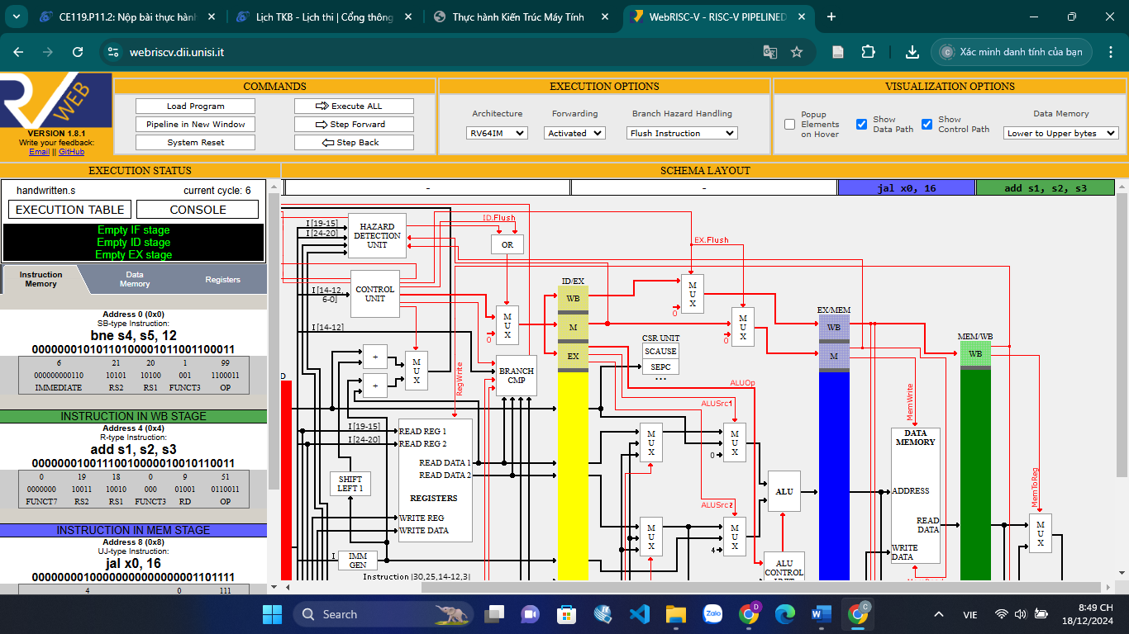
WB: ghi kết quả của ALU (s1) vào thanh ghi s1
MEM: không thực hiện
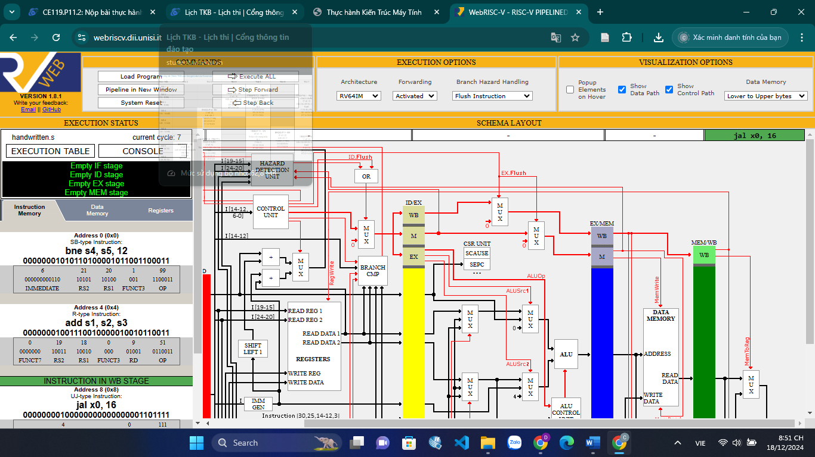
WB: lệnh jal x0, 16 không có giá trị trả về thanh ghi nên không thực hiện
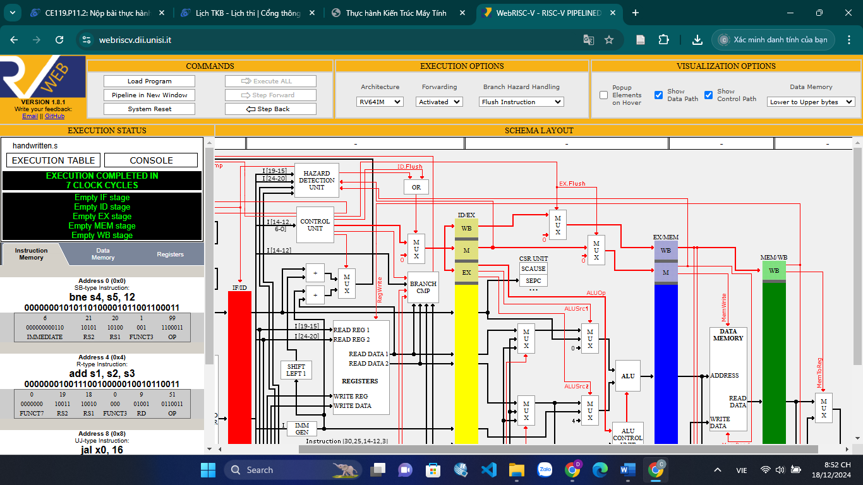
Tất cả các giai đoạn đều trống, kết thúc chương trình
5. Bài tập 2
Code:
addi a7, x0, 5 #nhap so ki tu cua mssv
ecall
add t1, x0, a0 #t1= so ki tu cua mssv
add t2, x0, x0
addi s0, x0, 1024 #tao dia chi nen cho mang A
Loop:
bge t2, t1, next
addi a7, x0, 5
ecall #nhap tung so cua mssv
slli t3, t2, 2
add t3, t3, s0
sw a0, 0(t3)
addi t2, t2, 1
j Loop
next:
add t2, x0, x0
Loop2:
bge t2, t1, next2
slli t3, t2, 2
add t3, t3, s0
lw t4, 0(t3)
add t5, t5, t4 #tinh tong cac so trong mssv
addi t2, t2, 1
j Loop2
next2:
addi a7, x0, 1
add a0, t5, x0
ecall #xuat gia tri da tinh tong

